Сабақтың тақырыбы: Синонимдер
Сабақтың мақсаты: Білімділік - оқушыларды сөз мағынасына мән беруге, сөздерді лексикалық жолмен талдай білуге үйрету;
Тәрбиелік – туған тіл әрбір елдің ұлттық мақтанышы екенін ұғындырып, келтірілген мысалдар арқылы елін, жерін, туған тілін сүйе білуге тәрбиелеу;
Дамытушылық – ойлау, пайымдау қабілеттерін дамыту, сөйлеу шеберлігіне, ой ұшқырлығына баулу.
Сабақтың көрнекілігі: «Білім қобдишасы» Семантикалық карта, «Цифрлы сұрау», слайдтар т.б
Сабақтың түрі: аралас сабақ
Сабақтың әдіс – тәсілдері: Сын тұрғысынан ойлау технологиясы. Дамыта оқыту технологиясы. АКТ –мен жұмыс.
Сабақтың барысы: І Ұйымдастыру
- Оқушыларды топқа бөлу. Әр топ өздері ақылдасып, топқа ат қояды.
- Психологиялық дайындық. «Шаттық шеңберін» орнату.
- Әр топ өздерінің сабақ үстіндегі ережелерімен таныстырады.
- «Білім қобдишасы» топ басшылары өз тобындағы оқушыларды «жұлдызша», «төртбұрыш», «үшбұрыш» стикерлермен бағалап қобдишаға салып отырады.

«Шаттық шеңберін» құру
І топ.
Жансын десең маңдайыңда шамшырақ,
Жауаптарын тапсын десең сан сұрақ.
Жүрек жүрсін намысыңды қамшылап,
Жаусын бетте маңдай терің тамшылап.

ІІ топ.
Қандай сынақ болса дағы беріспе,
Әрқашанда үміткер бол жеңіске.
Тіл сындырып, жарқырай түс әлемге,
«Сәттілік» -деп достарыңа сәлемде.

ІІІ топ.
-Әрбір адам? –Туыс, дос, жұрағат.
-Әрбір сабақ? – Үйрену,ұғу,ұлағат.
-Әрбір ісім? –Тірлік, тірек, адамдық.
-Әрбір сөзім? –Шындық, бірлік, адалдық.

IV топ.
Біз бақытты баламыз,
Күннен шуақ аламыз.
Үздік оқып сабақты,
Кілең бестік аламыз.

ІІ. Қызығушылықты ояту
Үй тапсырмасын пысықтау.
- Омоним сөздерді еске түсіріп ережесін дұрыс айту үшін мынадай өлең шумақтары слайдтан көрсетіледі.

1-слайд
Бүгін кеште ауылда,
Қызықты бір кеш болды.
Аяғымен су кешіп,
Айыбымды кеш деді.
- 68-жаттығу. Айт, жон, ен, бөле сөздеріне омоним болатындай бірнеше сөйлем құрап жазыңдар.
- Мынадай үлгіде әзіл өлең шумақтарын құрастырыңдар.Өлең шумақтарына міндетті түрде омоним сөздер қатыстырылсын.
Бөлемді бесікке бөледі.
Бөлменің іші қуанышқа бөленді.

Айт құтты болсын!-деп
Айтбек келді айттап.

Суға жүзіп жарысытым,
Жүз теңгемен табыстым.

Жүз қадамдық мәреге
Суда жүзіп жарыстық.

- Семантикалық карта Лексикадан өткенді пысықтау
2-слайд
І топ
Бастапқы мағынасы | Ауыспалы мағынасы | Тура мағынасы
Темір
Жылы
Өткір
Терең

ІІ топ

Бастапқы мағынасы | Ауыспалы мағынасы | Тура мағынасы
Жүйрік
Ояту
Қабырға
Кілт

ІІІ топ
Бастапқы мағынасы | Ауыспалы мағынасы | Тура мағынасы
Көз
Тіл
Қоңыр
Аяқ
IV топ.
Бастапқы мағынасы | Ауыспалы мағынасы | Тура мағынасы
Тас
Төркін
Кең
Суық

Қосымша сұрақ.
Омонимдер мен көп мағыналы сөздердің қандай айырмашылықтары мен ұқсастықтары бар?

ІІІ . Жаңа сабақ
Бүгінгі жаңа сабақтың тақырыбын ашу үшін сендерге санжұмбақ беріледі. Слайдқа бәріміз мұқият қараймыз.Балалар , көбейту амалын пайдалана отырып, шыққан мәндеріндегі дыбыстарды төмендегі сандар бойынша ретімен орналастырсаңдар бүгінгі жаңа сабақтың тақырыбы шығады.Қане оқушылар енді синонимнің ережесін шығару үшін сендерге тапсырмалар беріледі. Ол тапсырмалар мынадай суреттер. Жұпта талқылау

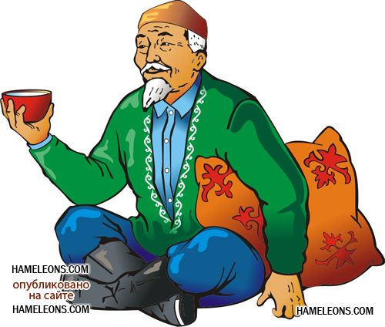


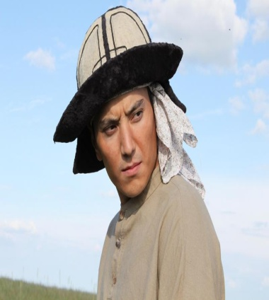
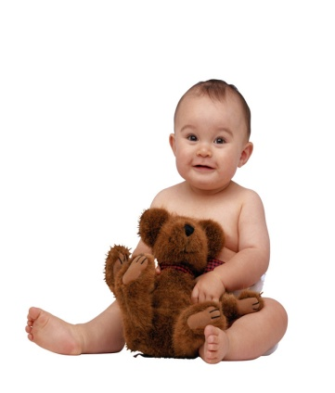

- Ал, оқушылар синонимдер деп нені айтады екенбіз? Қай топ ереже шығарды.Шығарған ережені оқулықтағы ережемен тексеріп көрейік.
- Мағыналары бір-біріне жақын, бірақ әртүрлі дыбысталып айтылатын сөздер тобын синонимдер деп атаймыз.
- Дұрыс айтасыңдар,балалар! Ережені дұрыс тапқан оқушыны тақтаға шығарып жазғызу.

Келесі тапсырма синоним сөздерді басқа сөздермен байланыстырып сөз тіркестерін құрау.

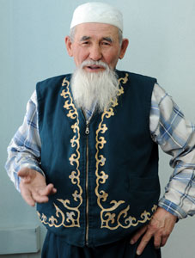
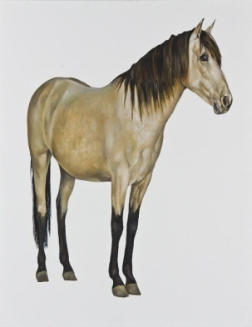

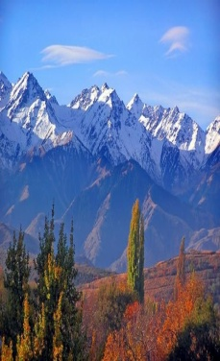
Синоним сөздерді сәйкестендір 4-слайлд

..... ..... .... адам
... ... ... жылқы
.... .... ... тау
... ... .... ... жігіт
Керекті сөздер
Биік, қарт, бойшаң, кәрі

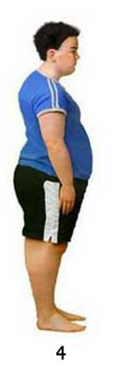
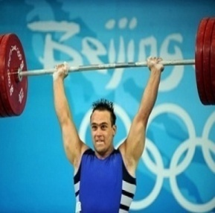
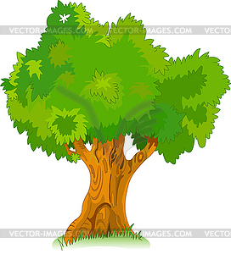
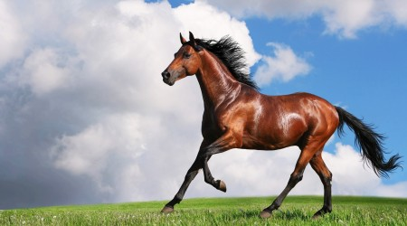

................ тұлпар
........... спортшы
............. ағаш
Керекті сөздер
Толық, қайратты, жуан, мықты

............ адам

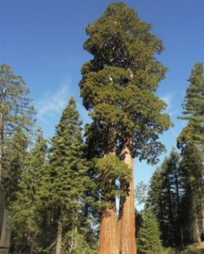


.......... ағаш
........... тау
......... жылқы
........... адам

Керекті сөздерҰзын , әлді, асқар, күшті

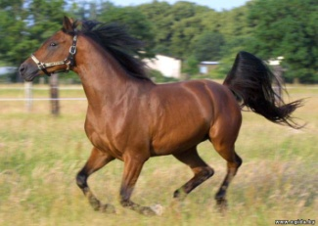


............. машина ............. қыз ............ смайлинг ............... жылқы
Керекті сөздер : Сұлу, жымиған, кісінеген, әдемі .
Әр топ өздері орындаған тапсырмаларды дәптерлеріне жазады.
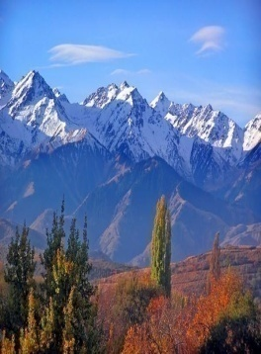

-
Биік тау – Бойшаң тау
Бойшаң жігіт – Биік жігіт

Балалар, өзіміз көріп отырғандай, слайдта жігіт пен таудың суреті берілген. Оларды бір - бірімен салыстырып көрейік. Аласа бойлы жігіт, бойшаң жігіт; биік тау. Осы сөздерді биік жігіт, бойшаң тау деп қолдануымызға бола ма екен? (оқушылар өз ойын айтады)
- Сонда, балалар, бұдан түйетініміз, синонимдердің өзін де дұрыс мақсатқа сай қолдануымыз керек екен.
Қосымша сұрақ Синонимнің омонимдерден қандай айырмашылығы мен ұқсастығы бар екен?
Сергіту сәті. «Көңілді күн» (2-минут)
70-жаттығу . Тақтамен жұмыс
Қазір сендерге қазақ тілінің синонимдер сөздігінен әр топқа екі синоним сөздер беріледі.Осы синоним сөздердің мағыналас сөздерін тауып пойыз жасаңдар. Әр синоним бір вогон деп есептеледі. Ең көп вагон құрастырған оқушы тақтаға шығып жазады.
- Бет, жүз, түр, түс, келбет, көрік, өң, ажар, шырай, пішін, кейіп, кескін, дидар, нұсқа, рең, рай, әлпет, ұсқын, сұрық, порым, пошым
- Сұлу, әдемі, әсем, көркем, ару, әрлі, ажарлы, шырайлы, келбетті, кескінді, көрікті, келісті,өңді, райлы
- Кездесу, жолығу, жүздесу, дидарласу, ұшырасу, душарласу, табысу, көрісу, кезігу, беттесу, көзігу, қауысу, жолғасу
- Күшті, әлді, қарулы, әлуетті, әндемді, қайратты, қажырлы, жігерлі, қуатты, қауқарлы, құдіретті, белді, мықты, қабырғалы, қарымды,
- Ниеттес, тілектес, тілеулес, тілеуқор, мақсаттас, мұраттас, мүдделес.
- Әлем, дүние, жаһан, жиһан, жер-көк, дүние жүзі, жер жүзі
- Бұйрық, әмір, жарлық, билік, құзыр, өкім, үкім.
- Сабырлы, байсалды, салмақты, ұстамды, маңғаз, салиқалы, сарабдал, тағатты, байыпты.
- Батылдық, өжеттік, өткірлік, жүректілік, беттілік, өрлік, тәуекелшіл
- Салт, рәсім, дәстүр, ғұрып, әдет, жөн, жоралғы, жол-жора, жөн-жоба, жол-жоба
«Кім жылдам» ойыны Цифраграммаларды шешу
Цифрлардың орнына әліпбидегі реттік санмен сәйкес келетін әріптерді қою арқылы цифраграммаларды шешу.

- «Данышпан» сөзінің синонимі
14(К) | 8 (е) | 17 (м) | 8(е) | 19 (ң) | 5(г) | 8(е) | 23(р)

- «Жұрт» сөзінің синонимі
30 (Х) | 1(а) | 16(л) | 37(ы) | 15(қ)

- «Намыс» сөзінің синонимі
1(А) | 3(б) | 37(ы) | 23(р) | 20(о) | 13(й)

- «Ырыс» сөзінің синонимі
18(Н) | 8(е) | 24(с) | 38(і) | 3(б) | 8(е)

IV Ой толғау сатысы «Қазақ тілі –көркем тіл» тақырыбында постер қорғау
V. Бағалау.
Қатысқан оқушылар мен мұғалімдер бүгінгі сабақтан алған әсерлерін стикерге жазып жапсырады. Сонымен қатар, топ басшылары бағалау парағындағы оқушылардың алған бағаларын баяндайды.

Қиын болды | Құнды болды | Қызық болды
 |  | 

ҮІ. Үйге тапсырма: « Біздің ауыл» тақырыбында ойтолғау жазып келу. Мәтінде міндетті түрде синоним сөздер болуы қажет.

